Министерство науки и высшего образования Российской Федерации

**Федеральное государственное бюджетное образовательное учреждение**

**высшего образования**

«Владимирский государственный университет

имени Александра Григорьевича и Николая Григорьевича Столетовых»

(ВлГУ)

Кафедра информационных систем и программной инженерии

**Лабораторная работа №7**

**по дисциплине**

**«Технологии разработки мобильных приложений»**

**Обработка касаний экрана**

**Выполнил**:

ст. гр. ПРИ-120

Д. А. Грачев

**Принял**:

Петрова А. И.

Владимир, 2023

ЦЕЛЬ РАБОТЫ

Разработать мобильное приложение, которое будет обрабатывать нажатия на экран.

ВЫПОЛНЕНИЕ РАБОТЫ

1. По примеру из методички было запущено приложение, которое отслеживает положение касаний экрана

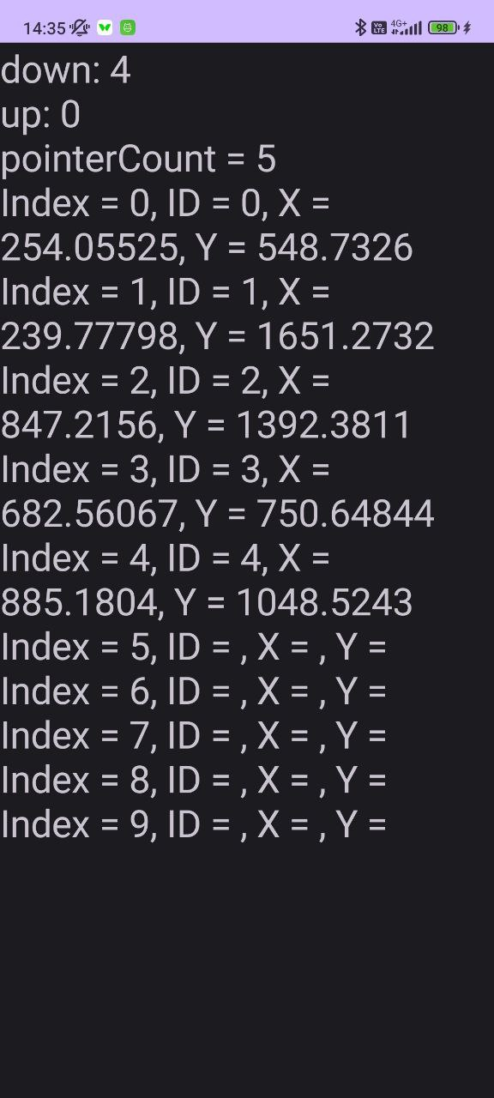

Рисунок 1. Касания экранов

1. Создадим, на основе 6 лабораторной работы приложение для рисования с мальтитачем

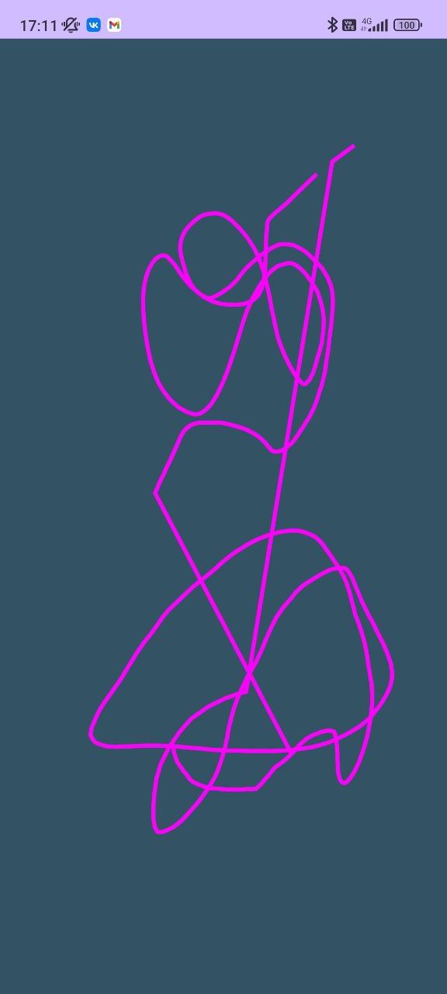

Рисунок 2. Работа приложения

1. Логика обработки нажатий при мультитаче

@Override  
 public boolean onTouch(View v, MotionEvent event) {  
 int actionMask = event.getActionMasked();  
 int pointerIndex = event.getActionIndex();  
 int pointerId = event.getPointerId(pointerIndex);  
 int pointerCount = event.getPointerCount();  
  
 switch (actionMask) {  
 case MotionEvent.*ACTION_DOWN*:  
 case MotionEvent.*ACTION_POINTER_DOWN*:  
 paths[pointerId].moveTo(event.getX(), event.getY());  
 break;  
 case MotionEvent.*ACTION_MOVE*:  
 for (int i = 0; i < 10; i++) {  
 if (i < pointerCount) {  
 paths[i].lineTo(event.getX(i), event.getY(i));  
 }  
 }  
 break;  
 case MotionEvent.*ACTION_UP*:  
 case MotionEvent.*ACTION_POINTER_UP*:  
// paths[pointerIndex] = new Path();  
 break;  
 }  
 invalidate();  
  
 return true;  
 }

for (int i = 0; i < 10; i++) {  
 if (!paths[i].isEmpty()) {  
 canvas.drawPath(paths[i], p);  
 }  
}

ВЫВОД

В ходе выполнения лабораторной работы было разработано мобильное приложение, которое будет обрабатывать нажатия на экран.